Invesco: Máme se obávat inflace?
Komentář Paula Jacksona, globálního makroekonomického stratéga společnosti Invesco

Zdá se, že trhy ztrácejí důvěru v odhodlání amerického Fedu bojovat s inflací. Inflace sice po celém světě zůstává nad cílovými hodnotami centrálních bank, ale zatím nevykazuje jednoznačný trend. V následujících letech by ji však mohly znovu zvýšit cyklické faktory.

Minulý týden zasedaly tři centrální banky. Všechny ponechaly úrokové sazby beze změny, tak jak se očekávalo, reakce trhů se však lišily.

Bank of Japan (BOJ) ponechala základní sazbu na úrovni 1,00 %. Můj tokijský kolega Tomo Kinoshita označil rozhodnutí za „jestřábí pauzu“ (hawkish hold). Tržní očekávání budoucího vývoje sazeb se posunula výše a Tomo nyní očekává zvýšení sazeb v říjnu. Ještě důležitější bylo posílení jenu den před zasedáním, u něhož se spekulovalo o možné intervenci centrální banky. To lze rovněž chápat jako signál zpřísňování měnové politiky.
Bank of England (BOE) ponechala sazbu na 3,75 %, přičemž hlasování skončilo poměrem 6:3. Tři členové Výboru pro měnovou politiku (MPC) hlasovali pro zvýšení sazeb, dva z nich stejně jako na předchozím zasedání. Z jejich vyjádření bylo patrné rozdělení názorů: jedna skupina považuje za rozumné sazby zvýšit kvůli kolísavým cenám energií, druhá zdůrazňuje, že měnová politika je již nyní restriktivní a domácí inflační tlaky slábnou, takže pokud se ceny energií stabilizují, mohl by vzniknout prostor pro další uvolnění politiky. Trhy reagovaly jen minimálně a očekávaná trajektorie sazeb BOE se téměř nezměnila. Trh nadále předpokládá zvýšení sazeb v listopadu nebo prosinci.

Největší dopad mělo zasedání Fedu. Rozhodnutí ponechat sazby v pásmu 3,50–3,75 % trhy vyhodnotily jako „holubičí pauzu“ (dovish hold), přestože tři členové Federálního výboru pro volný trh (FOMC) hlasovali pro zvýšení sazeb, zatímco na předchozím zasedání nehlasoval pro růst sazeb nikdo. Výnosy amerických státních dluhopisů vzrostly, přičemž téměř celý pohyb byl způsoben vyššími inflačními očekáváními. Růst desetiletého výnosu se téměř přesně shodoval s růstem desetileté inflační prémie (breakeven inflation). Trh zároveň posunul očekávání prvního zvýšení sazeb na říjen nebo prosinec, zatímco před zasedáním počítal již se zářím.
Z toho lze usuzovat, že investoři mají obavu, že Fed v boji s inflací zaostává. Je tato obava oprávněná?

Nejprve je třeba připomenout, že medián odhadů členů FOMC předpokládá neutrální úrokovou sazbu kolem 3,1 %, což znamená, že současná sazba 3,50–3,75 % je podle nich již restriktivní. Aby bylo možné tvrdit, že Fed zaostává za vývojem inflace, museli bychom věřit, že neutrální sazba je ve skutečnosti vyšší.

Osobně se domnívám, že neutrální sazba se pohybuje mezi 3,50 % a 4,00 %, pokud dlouhodobě předpokládáme inflaci kolem 2 % a hospodářský růst mezi 1,5 % a 2 %. Z tohoto pohledu bych současnou politiku Fedu označil spíše za neutrální než restriktivní.

Druhým důvodem, proč by Fed mohl být „pozadu“, by byla situace, kdy inflace zůstává nad cílem a současně opět nabírá na síle.

V červnu činila celková inflace CPI v USA 3,5 % a inflace měřená indexem PCE 3,7 %, tedy stále výrazně nad dvouprocentním cílem Fedu. Jádrová inflace PCE, kterou Fed preferuje, dosáhla 3,3 % a jádrová inflace CPI 2,6 %. Výchozím bodem pro Kevina Warshe je tedy inflace, která zůstává nad cílem, i když jím dlouhodobě prosazovaný ukazatel trimmed mean PCE se již pohybuje mnohem blíže cíli, konkrétně na 2,2 %.

Pokud jde o trend, významnou roli hraje hospodářský cyklus, jak ukazuje graf 1.
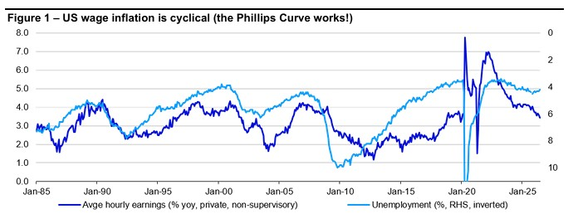
Zdroj: LSEG Datastream a Invesco Strategy & Insights

V období recese nabídka zboží a služeb často převyšuje poptávku, což tlumí růst cen. Na trhu práce bývá vyšší nezaměstnanost spojena s pomalejším růstem mezd. Jakmile se ekonomika zotaví, nabídka a poptávka se dostávají do rovnováhy a inflace se stabilizuje. V pozdější fázi cyklu však poptávka začne převyšovat nabídku, což vede k opětovnému růstu cen. Současně zpravidla dále klesá nezaměstnanost a zrychluje růst mezd.

Současná hospodářská expanze začala ve většině vyspělých zemí v polovině roku 2020. Nyní trvá již šest let, což je déle než cyklus v letech 1973–1979 a téměř stejně dlouho jako expanze v období 2001–2007 (měřeno agregovaným HDP zemí G7). Přesto je stále kratší než dlouhé cykly z let 1980–1990, 1991–2000 nebo 2008–2019. Domnívám se však, že ekonomika již vstupuje do fáze, kdy mohou inflační tlaky znovu sílit.

Je však třeba dodat, že inflace bývá zpožděným ukazatelem. Graf 1 ukazuje, že růst mezd zpravidla reaguje na pokles nezaměstnanosti až s určitým odstupem. Nezaměstnanost v USA dosáhla vrcholu v listopadu 2025 na úrovni 4,5 % a od té doby klesla na 4,2 %. Tento pokles zatím nebyl dostatečně výrazný ani dlouhodobý na to, aby vedl ke zrychlení růstu mezd. Pokud však bude nezaměstnanost dále klesat, historické zkušenosti naznačují, že v průběhu příštího roku by mohlo dojít i ke zrychlení mzdové inflace, přičemž délka zpoždění se může lišit.

Dalším cyklickým faktorem, který stojí za pozornost, jsou ceny nemovitostí. Objevují se první známky oživení růstu cen amerických domů. Historicky přitom existuje zpoždění přibližně 12 až 18 měsíců mezi růstem cen nemovitostí a růstem nákladů na bydlení, které tvoří významnou složku spotřebitelské inflace.

Cyklické faktory tedy mohou americkou inflaci opět zvýšit, ale pravděpodobně půjde spíše o příběh druhé poloviny roku 2027.

A co zbytek světa?
Graf 2 ukazuje, že celková i jádrová inflace se ve většině sledovaných zemí pohybují poblíž nebo nad hranicí 2 % (výjimkou je Čína), aniž by byl patrný jednotný globální trend. V Číně se objevují známky pozvolného růstu inflace z velmi nízkých úrovní, zatímco ve Spojeném království je naopak patrný klesající trend.
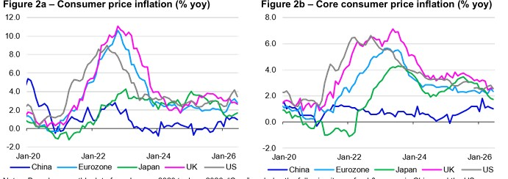
Zdroj: LSEG Datastream a Invesco Strategy & Insights

Pokud jde o necyklické faktory, největším rizikem zůstává dlouhodobé uzavření Hormuzského průlivu a Rudého moře. Cena ropy Brent se sice kolem 90 dolarů za barel nachází nad úrovní před vypuknutím konfliktu, stále je však výrazně pod maximy okolo 120 dolarů z března a dubna. Aby ceny energií vedly k trvalému zvýšení inflace, musela by ropa podle mého názoru růst výrazně nad 120 dolarů za barel. To by bylo možné, pokud by omezení dodávek přetrvala i ve čtvrtém čtvrtletí, což však není náš základní scénář, přestože situace zůstává velmi nejistá. Naopak po obnovení dodávek by případný odchod Spojených arabských emirátů z OPEC+ mohl zvýšit světovou nabídku ropy a ceny opět stlačit níže.

Dalším necyklickým rizikem, které jsem zmiňoval již minulý týden, je rozvíjející se jev El Niño, který by mohl poškodit úrodu a zvýšit ceny zemědělských komodit na přelomu let 2026 a 2027.

Řada investorů rovněž upozorňuje na možný vliv umělé inteligence na inflaci, především prostřednictvím zdražování technologických komponent. Takový efekt by se časem mohl projevit, zatím je však obtížně pozorovatelný. Naopak, pokud AI začne přinášet významnější růst produktivity, lze očekávat spíše protiinflační dopad.
V delším horizontu by pak demografický vývoj mohl působit trvale protiinflačně. Tempo růstu světové populace se zpomaluje a domnívám se, že to bude v příštích desetiletích přispívat k nižší inflaci, i když hospodářské cykly budou nadále způsobovat krátkodobé výkyvy.

Závěr
Inflace ve většině zemí stále převyšuje cílové hodnoty centrálních bank, ale zatím není patrný jednoznačný trend jejího dalšího růstu. Největší krátkodobé riziko představuje vývoj na Blízkém východě, zatímco ostatní necyklické faktory se navzájem z velké části vyvažují. Hospodářský cyklus je však již v pokročilé fázi a v následujících letech může opět vytvářet tlak na vyšší inflaci. To naznačuje, že prostor pro další snižování úrokových sazeb se postupně uzavírá (s možnou výjimkou Bank of England) a v delším horizontu může být opět zapotřebí obecné zpřísňování měnové politiky.
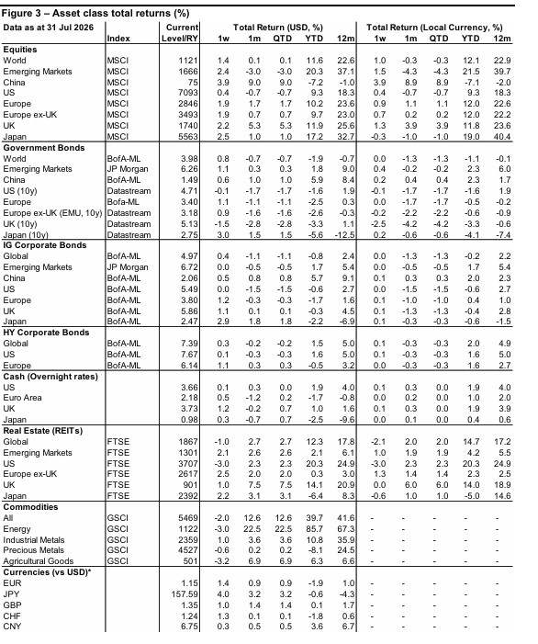
Zdroj: LSEG Datastream a Invesco Strategy & Insights

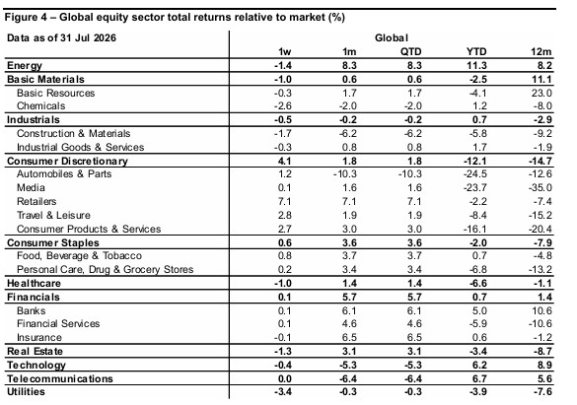
Zdroj: LSEG Datastream a Invesco Strategy & Insights
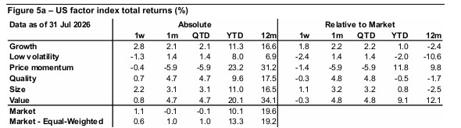
Zdroj: LSEG Datastream a Invesco Strategy & Insights
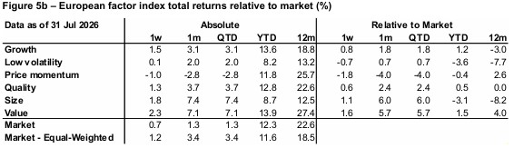
Zdroj: LSEG Datastream a Invesco Strategy & Insights
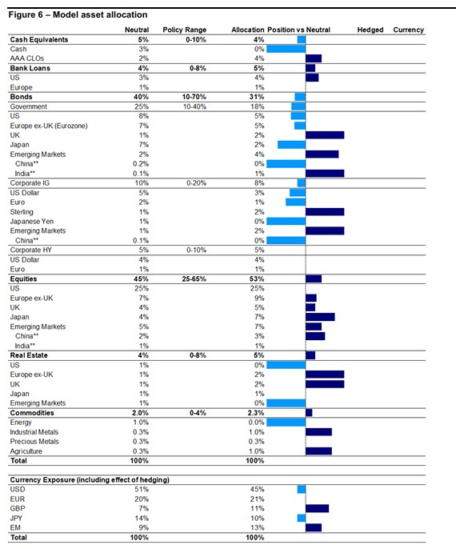
Zdroj: LSEG Datastream a Invesco Strategy & Insights

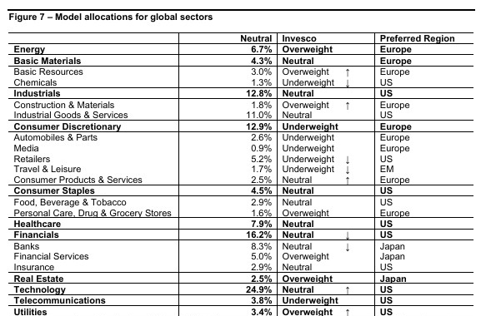
Zdroj: LSEG Datastream a Invesco Strategy & Insights

O společnosti Invesco

Invesco Asset Management Deutschland GmbH, Invesco Asset Management Österreich – pobočka pobočky Invesco Asset Management Deutschland GmbH – jsou součástí Invesco Ltd., společnosti pro správu aktiv se spravovanými aktivy v hodnotě více než 1 593 miliard USD (k 31. říjnu 2021).

V případě jakýchkoli dotazů nebo potřeby dalších informací se obraťte na společnost Invesco Asset Management Deutschland GmbH, Valentin Jakubow, telefon +49 69 29807-311.

Obsažené informace nepředstavují investiční doporučení ani jiné poradenství. Prognózy a výhledy trhu uvedené v tomto materiálu jsou subjektivní odhady a předpoklady
vedení fondu nebo jeho zástupců. Mohou se kdykoli změnit bez předchozího upozornění. Nelze zaručit, že se prognózy uskuteční podle předpokladů.

Vydavatelem těchto informací v České republice je společnost Invesco Asset Management Deutschland GmbH, An der Welle 5, D-60322 Frankfurt nad Mohanem. Red Oak ID: 1958016

Pro více informací kontaktujte:
Eliška Krohová
Crest Communications, a.s.
Ostrovní 126/30
110 00 Praha 1
gsm: + 420 720 406 659
e-mail: eliska.krohova@crestcom.cz

